柔道段位考务系统操作指南
http://59.108.91.241:8081/cjakw/indexController?init
- 打开中国柔道协会官网，在右下角点击段位制管理系统
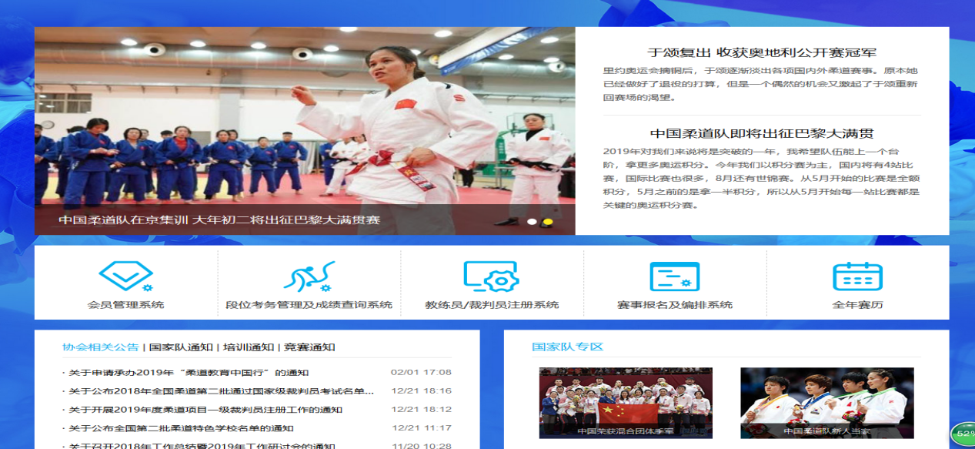
- 点击考试报名进入报名界面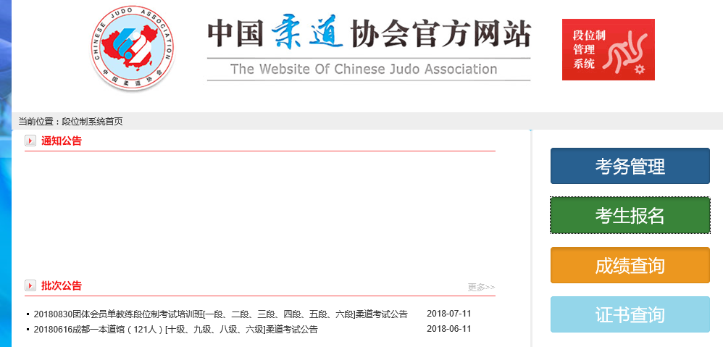
- 点击考生注册，进行系统注册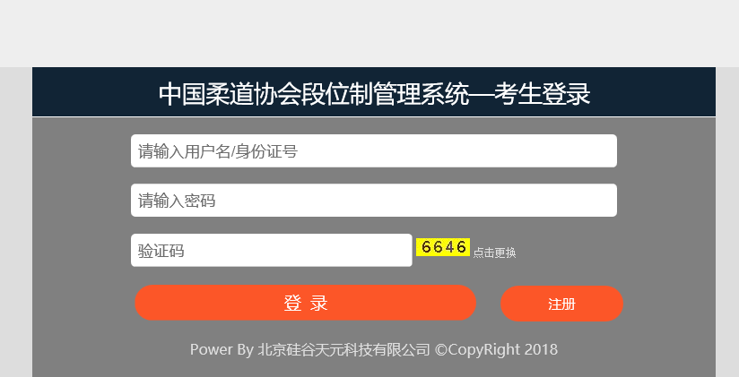
- 填写相关信息，进行提交。
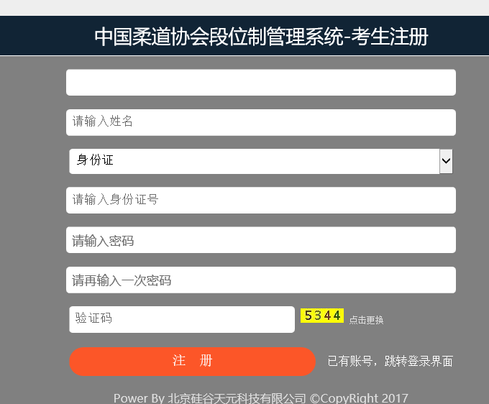
5.进入登录界面，填写个人信息，并提交。受训俱乐部一栏填选择中国柔道协会（省级代理），请务必填写道带长度和准确的通讯地址，方便后期道带和证书的发放。同时也请填写发票信息（公司名称和税号），若发票开个人请注明。
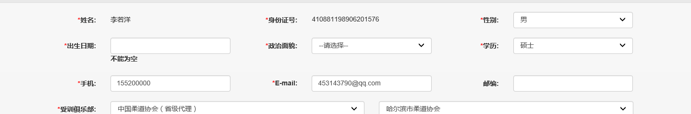
6.进入更多信息，填写资质证明，并提交。务必上传资质证明。（可以使用满足条件的运动员等级证书、工作证明、学历证明、高校职称等证明材料报名）
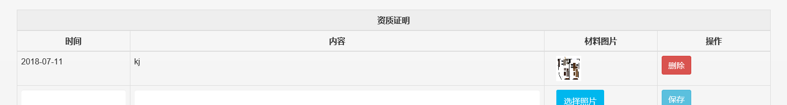

7选择批次进行报名（在报名前请务必确认是否已将基本信息和更多信息填写完整。提交报名信息后所做任何更改系统后台无法显示。）【申请报名】，在此栏中选择培训班批次。
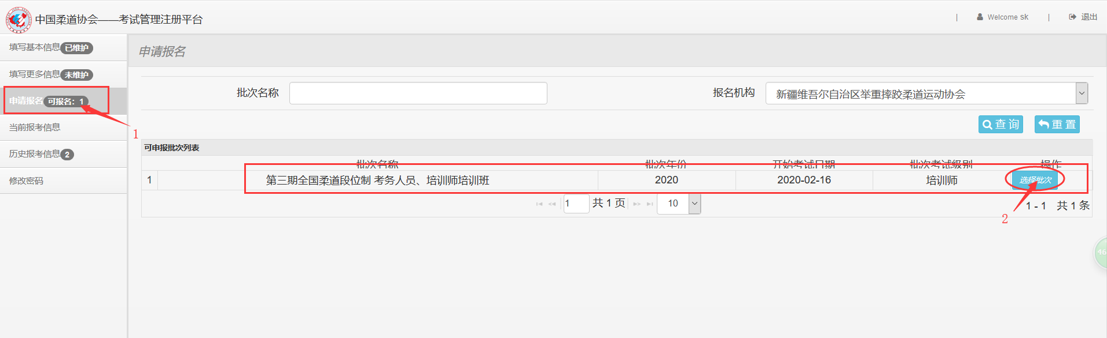
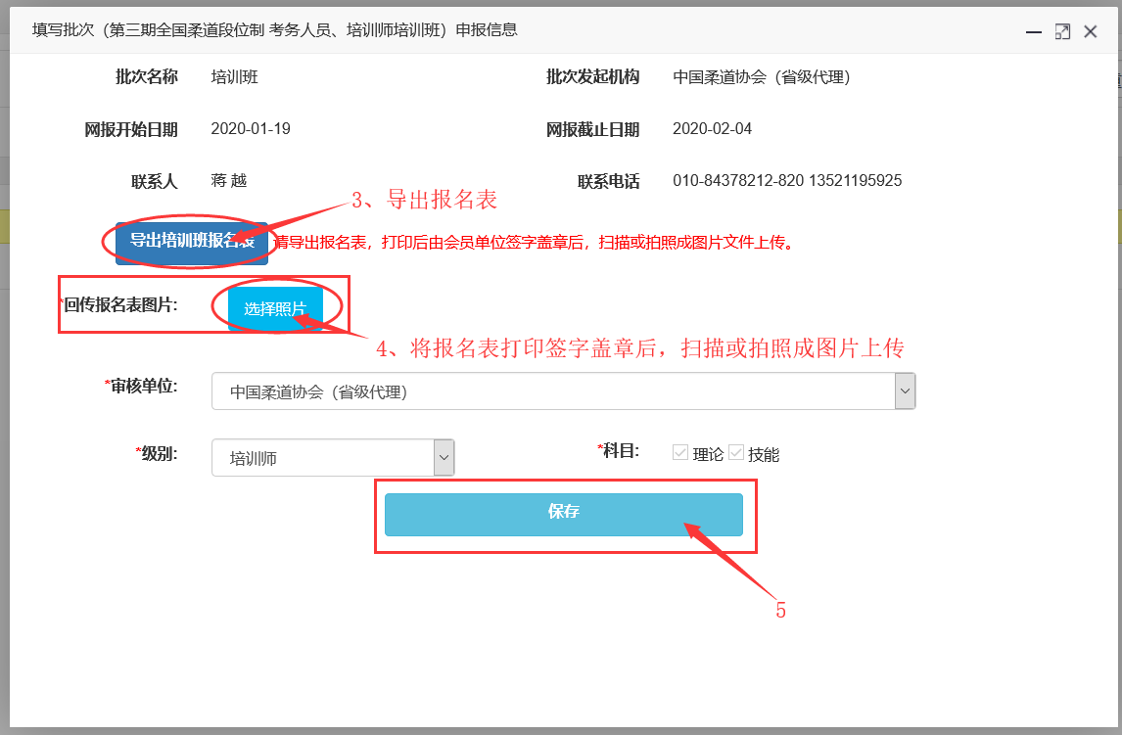
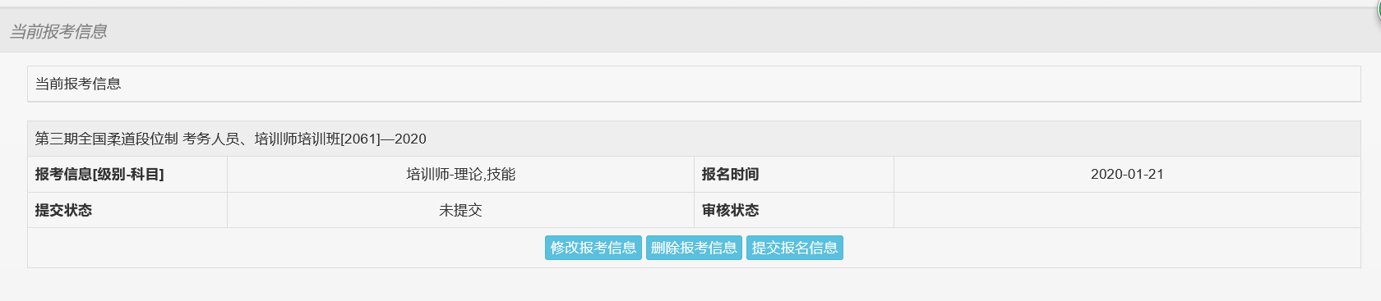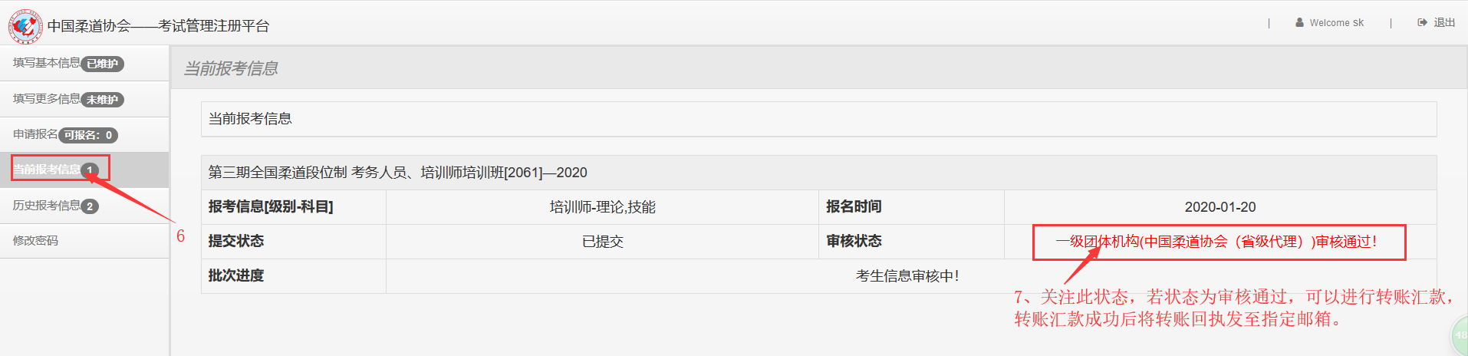
8.提交信息，完成报名，等待审核通知。
9.审核通过后进行缴纳费用，培训费用1000元。缴费成功后将汇款回执发送至市场部邮箱cjascb@163.com.
10.若审核不通过或有信息需要变动，请在当前报考信息中，选择【撤销报名信息】，并【删除报考信息】，进行信息修改，修改后再重新按照步骤7进行报名，
